КАРДЫМОВСКИЙ РАЙОННЫЙ СОВЕТ ДЕПУТАТОВ
РЕШЕНИЕ
от 30.08.2018 № Ре-00045

Об утверждении проекта внесения изменений в Генеральный план и Правила землепользования и застройки Шокинского сельского поселения Кардымовского района Смоленской области

В соответствии с Градостроительным кодексом РФ и Земельным кодексом РФ, Федеральным законом РФ от 06.10.2003 N 131-ФЗ "Об общих принципах организации местного самоуправления в Российской Федерации", законом Смоленской области от 30 октября 2014 года N 141-з «О закреплении за сельскими поселениями Смоленской области отдельных вопросов местного значения» (в редакции законов Смоленской области от 26.12.2014 N 180-з, от 26.11.2015 N 161-з, от 25.02.2016 N 7-з, от 31.03.2016 N 29-з, от 28.10.2016 N 106-з), руководствуясь Уставом муниципального образования «Кардымовский район» Смоленской области, с учетом протокола публичных слушаний по проекту внесения изменений в Генеральный план и Правила землепользования и застройки Шокинского сельского поселения Кардымовского района Смоленской области № 00480 от 22.06.2018 и заключения о результатах таких публичных слушаний,
Кардымовский районный Совет депутатов

РЕШИЛ:

1. Утвердить проект внесения изменений в Генеральный план и Правила землепользования и застройки Шокинского сельского поселения Кардымовского района Смоленской области.
2. Настоящее решение вступает в законную силу со дня его принятия и подлежит официальному опубликованию в Кардымовской районной газете «Знамя труда» - Кардымово», на официальном сайте Администрации муниципального образования «Кардымовский район» Смоленской области и в Федеральной государственной информационной системе территориального планирования.

Глава муниципального образования «Кардымовский район» Смоленской области | П.П. Никитенков

Администрация муниципального образования
«Кардымовский район» Смоленской области

Юр. адрес: 215850, Смоленская обл., п. Кардымово, ул. Ленина, д. 14
Почтовый адрес: 215850, Смоленская обл., п. Кардымово, ул. Ленина, д. 14
Тел.: 8 (48167) 4-11-33

Пояснительная записка

Внесение изменений в
ГЕНЕРАЛЬНЫЙ ПЛАН И ПРАВИЛА ЗЕМЛЕПОЛЬЗОВАНИЯ И ЗАСТРОЙКИ
Шокинского сельского поселения
Кардымовского района Смоленской области

п. Кардымово, 2018

- Общая часть

Работа по внесению изменений в Генеральный план и Правила землепользования и застройки Шокинского сельского поселения Кардымовского района Смоленской области выполнена в соответствии с требованиями Градостроительного кодекса Российской Федерации, Методических рекомендаций по разработке проектов генеральных планов поселений и городских округов (утв. Приказом Минрегионразвития РФ от 26.05.2011 г. №244).
Корректировка генерального плана выполнена на основе утвержденного генерального плана и правил землепользования и застройки Шокинского сельского поселения Кардымовского района Смоленской области (редакция 2017 год). Изменения коснулись функционального зонирования по предложениям заинтересованных физических лиц, администрации муниципального образования Шокинского сельского поселения Кардымовского района, а также администрации муниципального образования «Кардымовский район» Смоленской области.

Основанием для внесения изменений в генеральный план являются следующие документы:

- Постановление Главы муниципального образования «Кардымовский район» Смоленской области «О подготовке проекта внесения изменений в Генеральный план и Правила землепользования и застройки Шокинского сельского поселения Кардымовского района Смоленской области» от 24.05.2018 № 00369.
В основу разработки «Внесение изменений в Правила землепользования и застройки Шокинского сельского поселения Кардымовского района Смоленской области» был положен анализ существующего положения территории поселения, изучены и учтены особенности градостроительного развития и материалы ранее разработанной документации:
- Генеральный план Шокинского сельского поселения Кардымовского района Смоленской области;
- «Схема территориального планирования муниципального образования «Кардымовский район» Смоленской области» (утв. решением Кардымовского районного совета депутатов № 78 от 18.12.2009);
- «Комплексное развитие систем коммунальной инфраструктуры и благоустройство Шокинского сельского поселения Кардымовского района Смоленской области на 2014-2016 годы»
Корректировка и внесение изменений в генеральный план произведено в соответствии со следующими нормативными и законодательными материалами:
- «Градостроительный кодекс Российской Федерации» от 29.12.2004 № 190-ФЗ;
- «Водный кодекс Российской Федерации» от 03.06.2006 № 74-ФЗ;
- «Земельный кодекс Российской Федерации» от 25.10.2001 № 136-ФЗ;
- «Лесной кодекс Российской Федерации» от 04.12.2006 № 200-ФЗ;
- Федеральный закон от 10.01.2002 №7-ФЗ (ред. от 25.06.2012, с изм. от 05.03.2013) «Об охране окружающей среды»;
- Федеральный закон от 04.05.1999 № 96-ФЗ (ред. от 25.06.2012) «Об охране атмосферного воздуха»;
- Федеральный закон от 24.06.1998 № 89-ФЗ (ред. от 28.07.2012) «Об отходах производства и потребления» (с изм. и доп., вступающими в силу с 23.09.2012);
- Постановление Главного государственного санитарного врача РФ от 25.09.2007 № 74 (ред. от 09.09.2010) «О введении в действие новой редакции санитарноэпидемиологических правил и нормативов СанПиН 2.2.1/2.1.1.1200-03 «Санитарно-защитные зоны и санитарная классификация предприятий, сооружений и иных объектов» (зарегистрировано в Минюсте РФ 25.01.2008 № 10995);
- Постановление Главного государственного санитарного врача РФ от 14.03.2002 № 10 «О введении в действие Санитарных правил и норм «Зоны санитарной охраны источников водоснабжения и водопроводов питьевого назначения. СанПиН 2.1.4.1110-02» (вместе с "СанПиН 2.1.4.1110-02. 2.1.4. Питьевая вода и водоснабжение населенных мест. Зоны санитарной охраны источников водоснабжения и водопроводов питьевого назначения. Санитарные правила и нормы», утв. Главным государственным санитарным врачом РФ 26.02.2002) (зарегистрировано в Минюсте РФ 24.04.2002 № 3399);
- «СП 42.13330.2011. Свод правил. Градостроительство. Планировка и застройка городских и сельских поселений. Актуализированная редакция СНиП 2.07.01-89*» (утв. Приказом Минрегиона РФ от 28.12.2010 № 820);
- «СНиП 22-02-2003. Инженерная защита территорий, зданий и сооружений от опасных геологических процессов. Основные положения» (приняты и введены в действие Постановлением Госстроя РФ от 30.06.2003 № 125).

- Основные изменения

1. Изменение части функциональной зоны производственного использования П-1 на функциональную зону для индивидуального жилищного строительства Ж-1 в северной части населенного пункта д. Шокино. Территория включает в себя земельный участок с кадастровым номером:
67:10:0250101:50, площадью 920,00 м², расположенный по адресу: Российская Федерация, Смоленская область, Кардымовский район, Шокинское с.п., д. Шокино, ул. Молодежная, д.3. Категория земель – земли населенных пунктов. 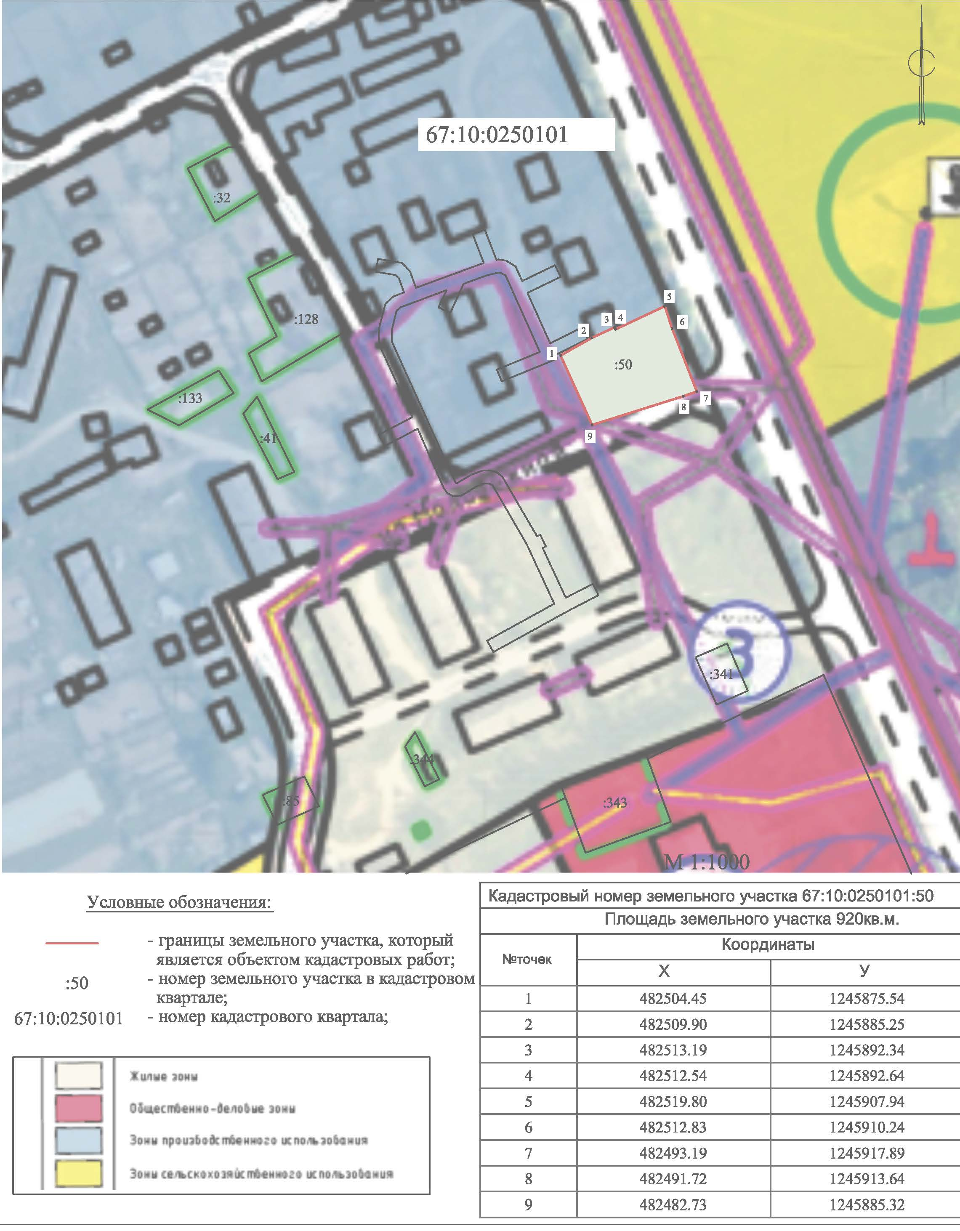

2. Добавить к видам разрешенного использования пункт охотоводство

3.Заключение

Изменения, внесенные в правила застройки и землепользования, направлены на изменение планировочной структуры, территориальных ресурсов жилищного строительства. Предлагаемые изменения позволят увеличить налогооблагаемую базу за счет предоставления в собственность и/или в аренду земельных участков образованных из земель или земельных участков, находящихся в государственной или муниципальной собственности; позволят создать четкую планировочную структуру уличной сети Шокинского сельского поселения, тем самым свести к минимуму количество пустырей и необрабатываемых земель в населенных пунктах поселения. Проект охватывает временной период до 2037 года

